2024年度中国共产党攀枝花市委员会

党校单位决算公开文字说明

目录

公开时间：2025年9月16日

第一部分 单位概况 4

一、单位职责 4

二、机构设置 4

第二部分 2024年度单位决算情况说明 5

一、收入支出决算总体情况说明 5

二、收入决算情况说明 5

三、支出决算情况说明 6

四、财政拨款收入支出决算总体情况说明 6

五、一般公共预算财政拨款支出决算情况说明 7

六、一般公共预算财政拨款基本支出决算情况说明 11

七、财政拨款“三公”经费支出决算情况说明 11

八、政府性基金预算支出决算情况说明 14

九、国有资本经营预算支出决算情况说明 14

十、其他重要事项的情况说明 14

第三部分 名词解释 16

第四部分 附件 19

第五部分 附表 20

一、收入支出决算总表 20

二、收入决算表 20

三、支出决算表 20

四、财政拨款收入支出决算总表 20

五、财政拨款支出决算明细表 20

六、一般公共预算财政拨款支出决算表 20

七、一般公共预算财政拨款支出决算明细表 20

八、一般公共预算财政拨款基本支出决算表 20

九、一般公共预算财政拨款项目支出决算表 20

十、政府性基金预算财政拨款收入支出决算表 20

十一、国有资本经营预算财政拨款收入支出决算表 20

十二、国有资本经营预算财政拨款支出决算表 20

十三、财政拨款“三公”经费支出决算表 20

# 第一部分 单位概况

## 单位职责

（一）按照市委对干部队伍建设的要求和攀枝花市干部教育培训规划，有计划地轮（培）训科级以上（含科级）干部、后备干部和理论宣传骨干；协同组织部门对党员在校期间的表现进行考察。

（二）负责全市民主党派和党外人士的轮（培）训工作。

（三）研究宣传马克思列宁主义、毛泽东思想、邓小平理论、“三个代表”重要思想、科学发展观、习近平新时代中国特色社会主义思想，围绕党的路线、方针、政策和市委、市政府的中心工作，对全市重大现实问题开展调查研究，为教学和社会实践服务，为市委、市政府决策提供理论依据。

（四）受市委、市政府委托，举办领导干部专题研讨班，研讨市委、市政府提出的重大方针政策问题。

（五）负责全市党校系统的业务指导和师资培训工作，按管理权限，承担党校系统专业技术职务评审等有关工作。

（六）负责三线建设教学基地的培训工作。

（七）承担市委、市政府和省委党校交办的其他任务。

## 二、机构设置

市委党校下属二级预算单位0个，其中行政单位0个，参照公务员法管理的事业单位0个，其他事业单位0个。

# 第二部分 2024年度单位决算情况说明

一、收入支出决算总体情况说明

2024年度收入、支出总计均为2,414.33万元。与2023年度相比，收入、支出总计各增加44.35万元，增长1.87%。主要变动原因是2024年度新增了3名事业人员。

（图1：收入、支出决算总计变动情况图）

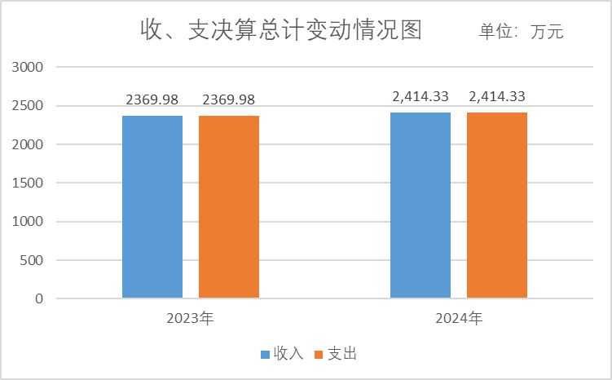

二、收入决算情况说明

2024年度本年收入合计2,414.33万元，其中：一般公共预算财政拨款收入2,414.33万元，占100%；政府性基金预算财政拨款收入0万元，占0%；国有资本经营预算财政拨款收入0万元，占0%；上级补助收入0万元，占0%；事业收入0万元，占0%；经营收入0万元，占0%；附属单位上缴收入0万元，占0%；其他收入0万元，占0%。

（图2：收入决算结构图）

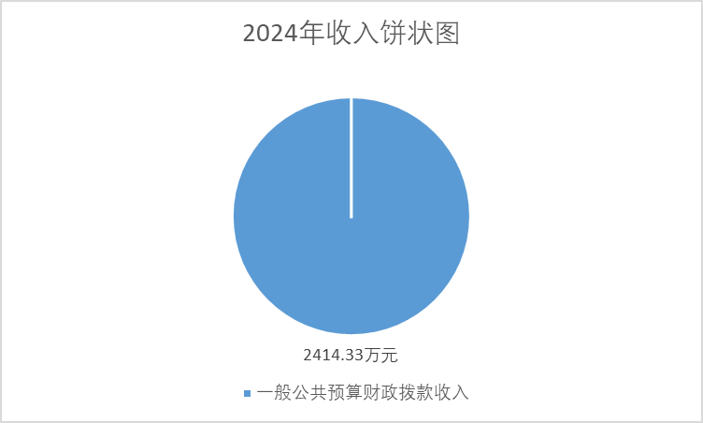

三、支出决算情况说明

2024年度本年支出合计2,414.33万元，其中：基本支出1,933.24万元，占80.07%；项目支出481.09万元，占19.92%；上缴上级支出0万元，占0%；经营支出0万元，占0%；对附属单位补助支出0万元，占0%。

（图3：支出决算结构图）

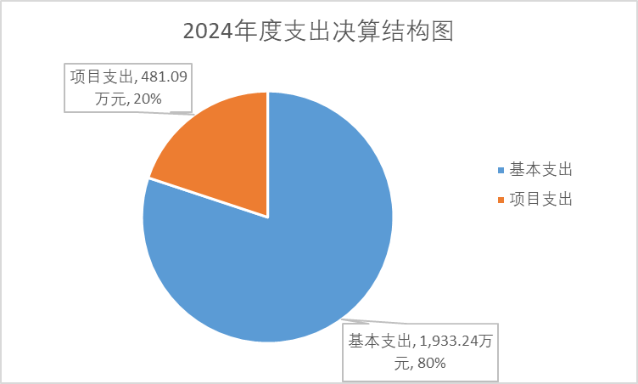

四、财政拨款收入支出决算总体情况说明

2024年度财政拨款收入、支出总计均为2,414.33万元。与2023年度相比，财政拨款收入总计、支出总计各增加44.35万元，增长1.87%。主要变动原因是2024年度新增了3名事业人员。

（图4：财政拨款收、支决算总计变动情况）

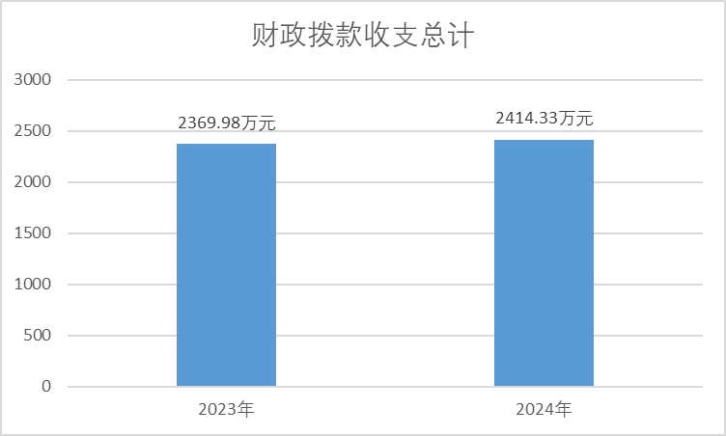

五、**一**般公共预算财政拨款支出决算情况说明

**（一）一般公共预算财政拨款支出决算总体情况**

2024年度一般公共预算财政拨款支出2,414.33万元，占本年支出合计的100%。与2023年度相比，一般公共预算财政拨款支出增加44.35万元，增长1.87%。主要变动原因是2024年新增了3名事业人员。

（图5：一般公共预算财政拨款支出决算变动情况）

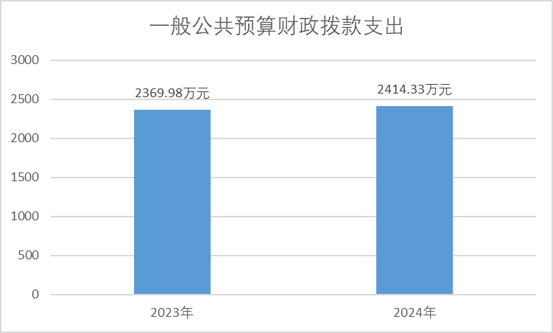

**（二）一般公共预算财政拨款支出决算结构情况**

2024年度一般公共预算财政拨款支出2,414.33万元，主要用于以下方面：一般公共服务支出2.38万元，占比0.10%；教育支出1695.44万元，占比70.22%；社会保障和就业支出506.65万元，占比20.99%；卫生健康支出87.55万元，占比3.63%；住房保障支出122.31万元，占比5.07%。

（图6：一般公共预算财政拨款支出决算结构）

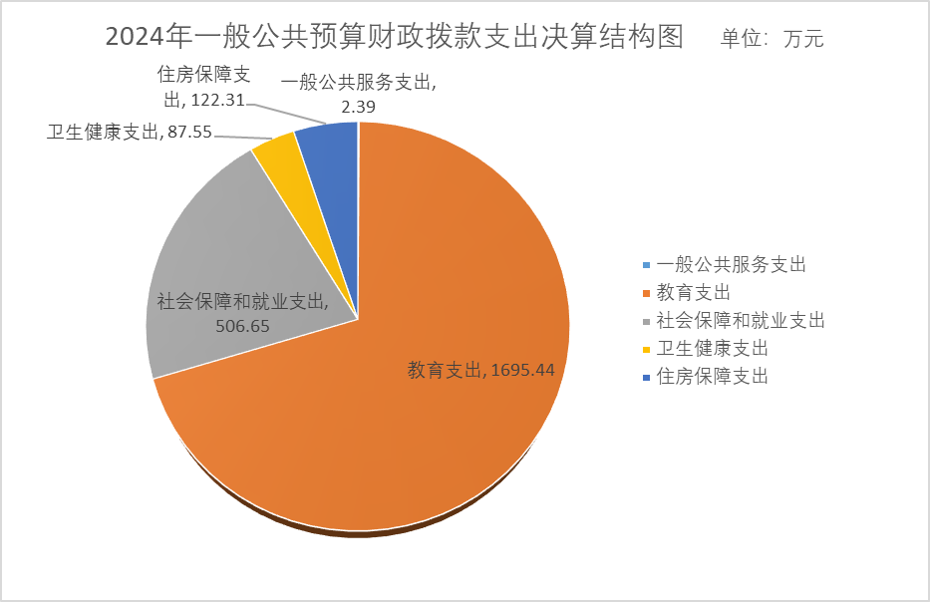

**（三）一般公共预算财政拨款支出决算具体情况**

2024年度一般公共预算财政拨款支出决算数为2,414.33万元，完成预算100%。其中：

1. 一般公共服务（类）组织事务（款）其他组织事务支出（项）: 支出决算为2.38万元，完成预算100%，决算数等于预算数的主要原因是按时发放了挂职干部补助经费。

2. 教育（类）进修及培训（款）干部教育（项）: 支出决算为1,695.44万元，完成预算100%，决算数等于预算数的主要原因是如期完成了各项工作任务。

3.社会保障和就业（类）人力资源和社会保障管理事务（款）其他人力资源和社会保障管理事务支出（项）: 支出决算为8万元，完成预算100%，决算数等于预算数的主要原因是及时完成了人才专项经费的支付。

4.社会保障和就业（类）行政事业单位养老支出（款）行政单位离退休（项）: 支出决算为3.50万元，完成预算100%，决算数等于预算数的主要原因是及时完成了单位退休行政人员退休费用的支付。

5.社会保障和就业（类）行政事业单位养老支出（款）事业单位离退休（项）: 支出决算为283.10万元，完成预算100%，决算数等于预算数的主要原因是及时完成了单位退休事业人员退休费用的支付。

6.社会保障和就业（类）行政事业单位养老支出（款）机关事业单位基本养老保险缴费支出（项）: 支出决算为156.87万元，完成预算100%，决算数等于预算数的主要原因是按时完成了单位职工养老保险缴费支出。

7.社会保障和就业（类）行政事业单位养老支出（款）机关事业单位职业年金缴费支出（项）: 支出决算为16.61万元，完成预算100%，决算数等于预算数的主要原因是按时完成了单位退休人员职业年金记实缴费支出。

8. 社会保障和就业（类）抚恤（款）死亡抚恤（项）: 支出决算为37.37万元，完成预算100%，决算数等于预算数的主要原因是按时完成了退休去世职工一次性抚恤金和丧葬抚恤费的支付。

9. 社会保障和就业（类）社会福利（款）儿童福利（项）: 支出决算为1.21万元，完成预算100%，决算数等于预算数的主要原因是及时开展关工委各项工作。

10. 卫生健康（类）行政事业单位医疗（款）行政单位医疗（项）: 支出决算为32.64万元，完成预算100%，决算数等于预算数的主要原因是完成了参公人员基本医疗保险的支付。

11. 卫生健康（类）行政事业单位医疗（款）事业单位医疗（项）: 支出决算为45.47万元，完成预算100%，决算数等于预算数的主要原因是完成了事业人员基本医疗保险的支付。

12. 卫生健康（类）行政事业单位医疗（款）公务员医疗补助（项）: 支出决算为8.83万元，完成预算100%，决算数等于预算数的主要原因是完成了在职人员公务员医疗补助的支付。

13.卫生健康（类）其他卫生健康支出（款）其他卫生健康支出（项）:支出决算为0.61万元，完成预算100%，决算数等于预算数的主要原因是按时完成了退休人员异地体检工作。

14.住房保障支出（类）住房改革支出（款）住房公积金（项）: 支出决算为122.31万元，完成预算100%，决算数等于预算数的主要原因是按时缴纳了在职职工住房公积金单位部分。

六**、一**般公共预算财政拨款基本支出决算情况说明

2024年度一般公共预算财政拨款基本支出1,933.24万元，其中：

人员经费1,756.79万元，主要包括：主要包括：基本工资、津贴补贴、奖金、绩效工资、机关事业单位基本养老保险缴费、职工基本医疗保险缴费、公务员医疗补助保险缴费、其他社会保障缴费、抚恤金、生活补助、医疗费补助、住房公积金、其他对个人和家庭的补助支出等。

公用经费176.45万元，主要包括：办公费、邮电费、物业管理费、差旅费、维修（护）费、公务接待费、工会经费、福利费、公务用车运行维护费、其他交通费、其他商品和服务支出、办公设备购置等。

七、财政拨款“三公”经费支出决算情况说明

**（一）“三公”经费财政拨款支出决算总体情况说明**

2024年度“三公”经费财政拨款支出决算为2.46万元，完成预算100%，较上年度增加0.13万元，增长5.58%。决算数与预算数持平的主要原因是及时拨付了“三公”经费。

**（二）“三公”经费财政拨款支出决算具体情况说明**

2024年度“三公”经费财政拨款支出决算中，因公出国（境）费支出决算0万元，占0%；公务用车购置及运行维护费支出决算1.1万元，占44.53%；公务接待费支出决算1.37万元，占55.47%。具体情况如下：

（图7：“三公”经费财政拨款支出结构）

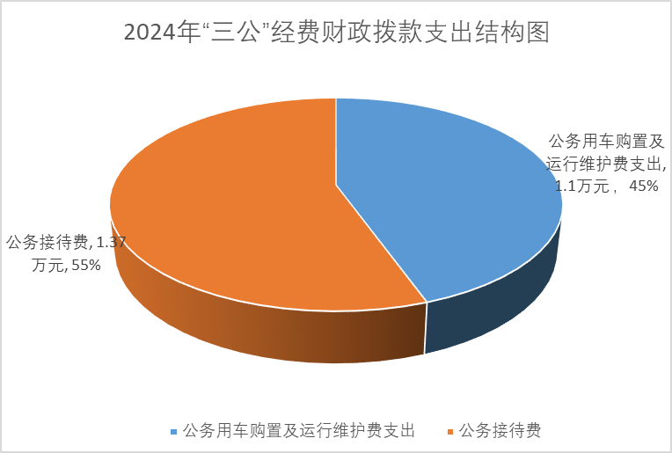

**1.因公出国（境）经费支出0万元，完成预算0%。**全年安排因公出国（境）团组0次，出国（境）0人。

**2.公务用车购置及运行维护费支出1.10万元，完成预算97.35%。**公务用车购置及运行维护费支出决算比2023年度减少0.06万元，下降3.75%。主要原因是厉行勤俭节约，加强公务用车管理。

其中：公务用车购置支出0万元。全年按规定更新购置公务用车0辆，其中：轿车0辆、金额0万元，越野车0辆、金额0万元，载客汽车0辆、金额0万元。截至2024年12月31日，单位共有公务用车1辆，其中：轿车1辆、越野车0辆、载客汽车0辆。

公务用车运行维护费支出1.10万元。主要用于接待本系统省级和其他市州相关部门来我校调研及其他相关工作等产生的接待费用所需的公务用车燃料费、维修费、过路过桥费、保险费等支出。

**3.公务接待费支出1.37万元，完成预算57.56%。**公务接待费支出决算比2023年度增加0.2万元，增长17.09%。主要原因是2024年度公务接待次数有所增加。其中：

国内公务接待支出1.37万元，主要用于接待本系统的省级和其他市州相关部门来我校调研及其他相关工作等产生的接待用餐费、交通费、住宿费等。国内公务接待11批次，57人次（不包括陪同人员），共计支出1.37万元，具体内容包括：接待省委党校巡考组开展秋季学期在职研究生期末巡考900元，接待永仁县委党校赴攀枝花开展实地调研2443元，接待汶川特大地震纪念馆赴校交流783元，接待西宁市委党校赴校调研516元，接待省委党校开展在职研究生开学典礼工作1036元，接待四川省团校、重庆市团校、重庆市青年研究学会赴校调研1665元，接待省地质调查研究院赴校开展工作900元，接待凉山州老干部局赴校开展工作773元，接待省委党校巡考组开展春季学期期末巡考538元，接待省委党校开展共同富裕实验区建设调研1670元，接待省委党校马克思主义学院开展学科及学位点建设调研2460元。

外事接待支出0万元。外事接待0批次，0人次（不包括陪同人员），共计支出0万元。

八、政府性基金预算支出决算情况说明

2024年度政府性基金预算财政拨款支出0万元。

九、国有资本经营预算支出决算情况说明

2024年度国有资本经营预算财政拨款支出0万元。

十、其他重要事项的情况说明

**（一）机关运行经费支出情况**

2024年度，市委党校机关运行经费支出176.45万元，比2023年度增加22.27万元，增长14.44%。主要原因是2024年度新增了部分校园文化打造工作。

**（二）政府采购支出情况**

2024年度，市委党校政府采购支出总额5.29万元，其中：政府采购货物支出4.96万元、政府采购工程支出0万元、政府采购服务支出0.33万元。主要用于购置打印设备及公务用车加油维修，授予中小企业合同金额5.21万元，占政府采购支出总额的98.48%，其中：授予小微企业合同金额4.96万元，占政府采购支出总额的93.73%。

**（三）国有资产占有使用情况**

截至2024年12月31日，市委党校共有车辆1辆，其中：主要负责人用车0辆、机要通信用车0辆、应急保障用车1辆、其他用车0辆。单价100万元（含）以上设备（不含车辆）0台（套）。

**（四）预算绩效管理情况**

根据预算绩效管理要求，市委党校在2024年度预算编制阶段，组织对干部教育培训经费等2个项目开展了预算事前绩效评估，对8个项目编制了绩效目标，预算执行过程中，选取5个项目开展绩效监控。绩效自评表详见第四部分附件。

第三部分 名词解释

1.财政拨款收入：指单位从同级财政部门取得的财政预算资金。

2.一般公共服务（类）组织事务（款）其他组织事务支出（项）：指其他用于中国共产党组织部门的事务支出。

3.教育支出（类）进行及培训（款）干部教育（项）：指反映各级党校、行政学院、社会主义学院、国家会计学院的支出。包括机构运转、招聘师资、举办各类培训班的支出等。

4.社会保障和就业支出（类）人力资源和社会保障管理事务（款）其他人力资源和社会保障管理事务支出（项）：指其他用于人力资源和社会保障管理事务方面的支出。

5.社会保障和就业支出（类）行政事业单位养老支出（款）行政单位离退休（项）：指行政单位（包括实行公务员管理的事业单位）开支的离退休经费。

6.社会保障和就业支出（类）行政事业单位养老支出（款）事业单位离退休（项）：指事业单位开支的离退休经费。

7.社会保障和就业支出（类）行政事业单位养老支出（款）机关事业单位基本养老保险缴费支出（项）：指机关事业单位实施养老保险制度由单位缴纳的基本养老保险支出。

8.社会保障和就业支出（类）行政事业单位养老支出（款）机关事业单位职业年金缴费支出（项）：指机关事业单位实施养老保险制度由单位实际缴纳的职业年金支出。

9.社会保障和就业支出（类）抚恤（款）死亡抚恤（项）：指用于烈士和牺牲、病故人员家属的一次性和定期抚恤金、丧葬补助费以及烈士褒扬金。

10.社会保障和就业支出（类）社会福利（款）儿童福利（项）：指对儿童提供福利服务方面的支出。

11.住房保障支出（类）住房改革支出（款）住房公积金（项）：指行政事业单位按人力资源和社会保障部、财政部规定的基本工资和津贴补贴以及规定比例为职工缴纳的住房公积金。

12.卫生健康支出（类）其他卫生健康支出（款）其他卫生健康支出（项）：指其他用于卫生健康方面的支出。

13.基本支出：指为保障机构正常运转、完成日常工作任务而发生的人员支出和公用支出。

14.项目支出：指在基本支出之外为完成特定行政任务和事业发展目标所发生的支出。

15.“三公”经费：指部门用财政拨款安排的因公出国（境）费、公务用车购置及运行费和公务接待费。其中，因公出国（境）费反映单位公务出国（境）的国际旅费、国外城市间交通费、住宿费、伙食费、培训费、公杂费等支出；公务用车购置及运行费反映单位公务用车车辆购置支出（含车辆购置税）及租用费、燃料费、维修费、过路过桥费、保险费等支出；公务接待费反映单位按规定开支的各类公务接待（含外宾接待）支出。

16.机关运行经费：为保障行政单位（含参照公务员法管理的事业单位）运行用于购买货物和服务的各项资金，包括办公及印刷费、邮电费、差旅费、会议费、福利费、日常维修费、专用材料及一般设备购置费、办公用房水电费、办公用房取暖费、办公用房物业管理费、公务用车运行维护费以及其他费用。

第四部分 附件

附表：部门预算项目支出绩效自评表（2024年度）见附件3

第五部分 附表

一、收入支出决算总表

二、收入决算表

三、支出决算表

四、财政拨款收入支出决算总表

五、财政拨款支出决算明细表

六、一般公共预算财政拨款支出决算表

七、一般公共预算财政拨款支出决算明细表

八、一般公共预算财政拨款基本支出决算表

九、一般公共预算财政拨款项目支出决算表

十、政府性基金预算财政拨款收入支出决算表

十一、国有资本经营预算财政拨款收入支出决算表

十二、国有资本经营预算财政拨款支出决算表

十三、财政拨款“三公”经费支出决算表